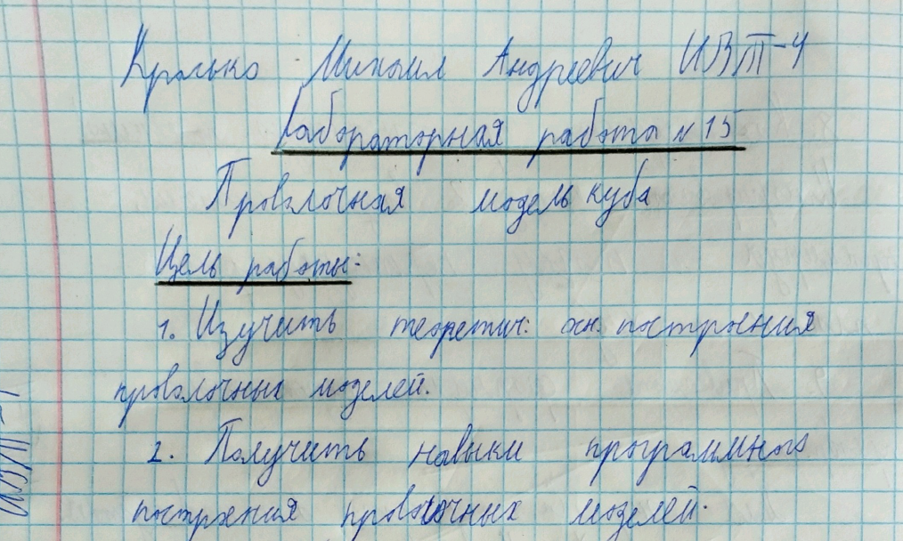
Лабораторная работа No15
Проволочная модель куба
Цель работы:
1. Изучить теоретические основы построения проволочных моделей.
2. Получить навыки программного построения проволочных моделей.
Контрольные вопросы
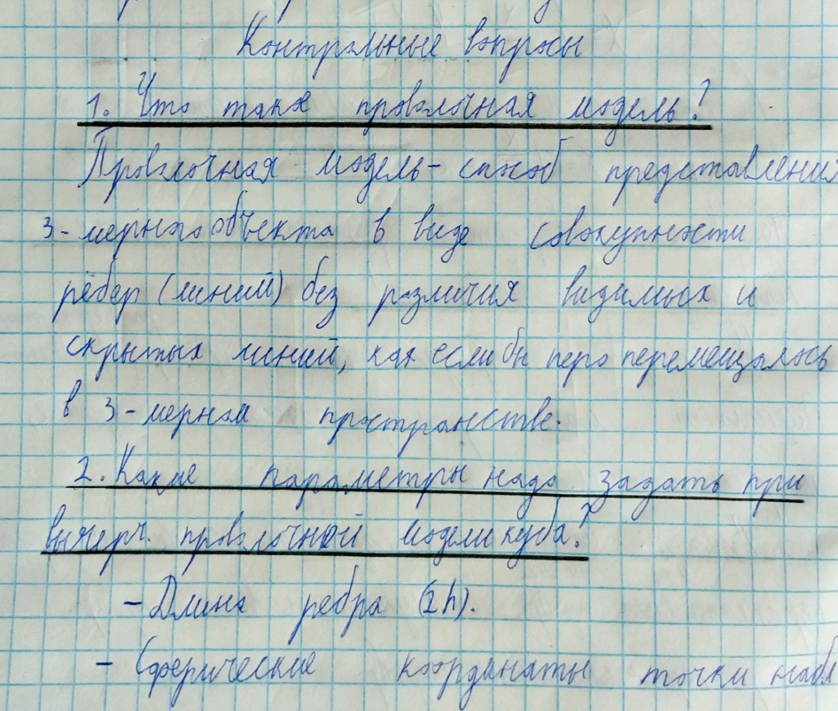
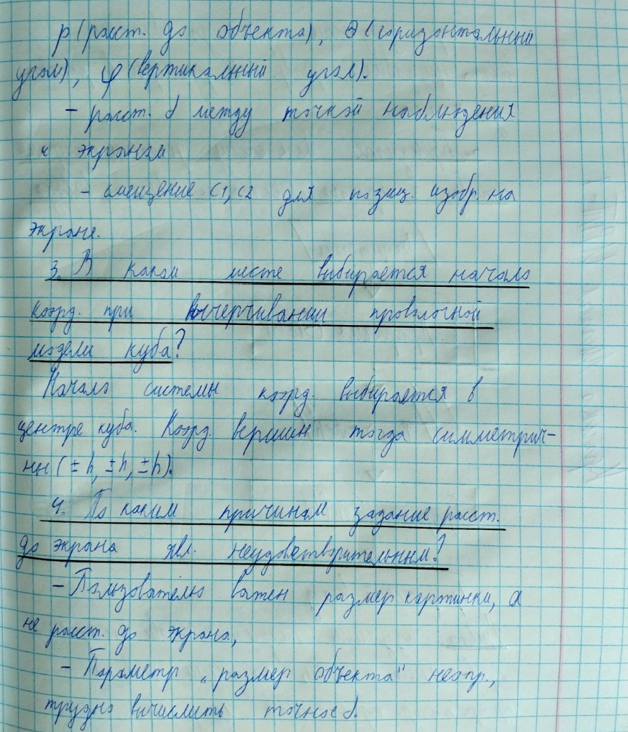
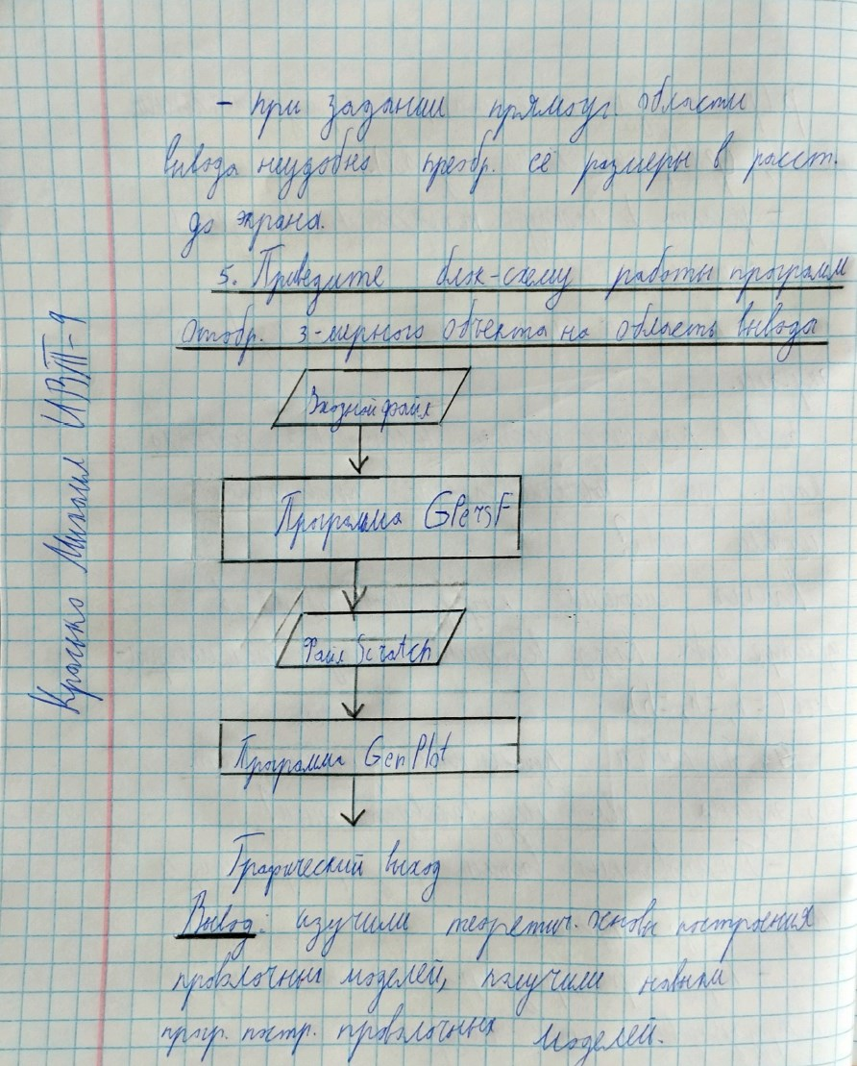
Ход работы
Вариант 5
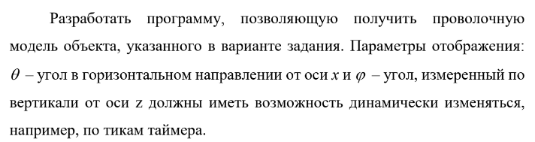
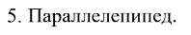
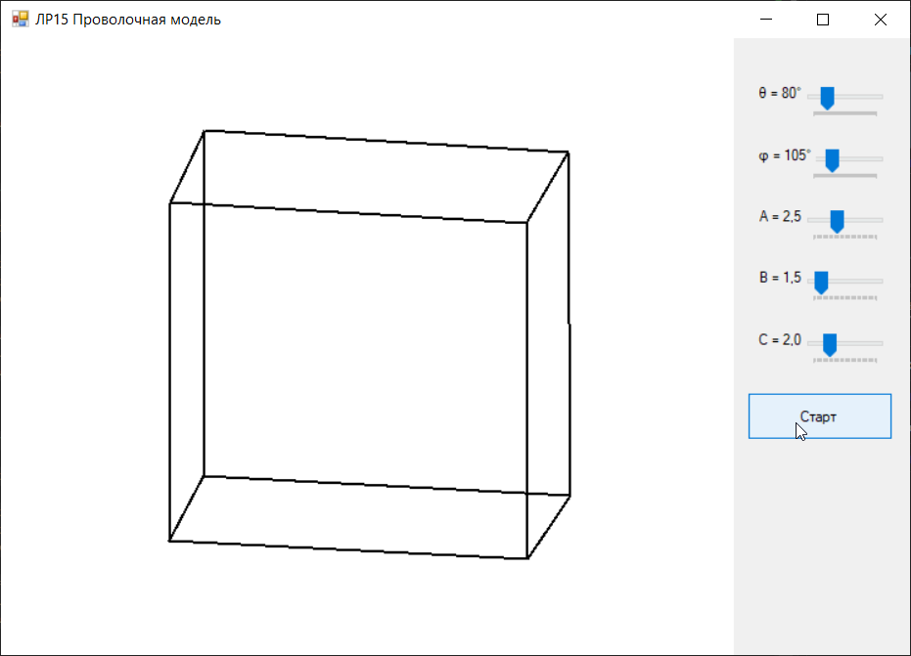
Параллелепипед вращается согласно тикам таймера:
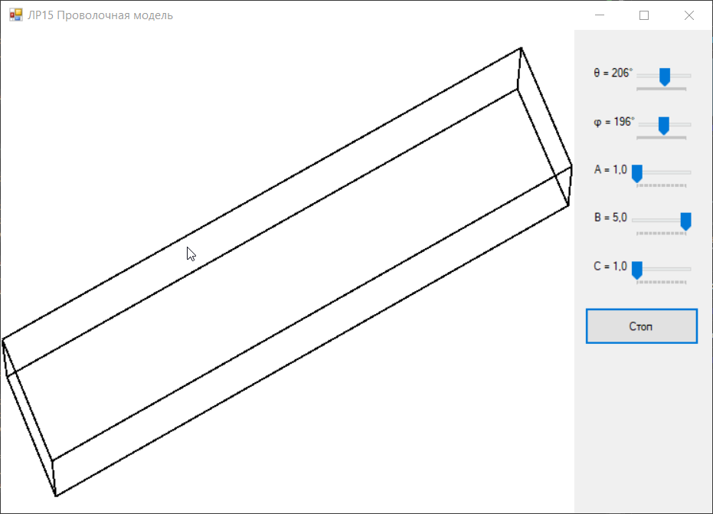
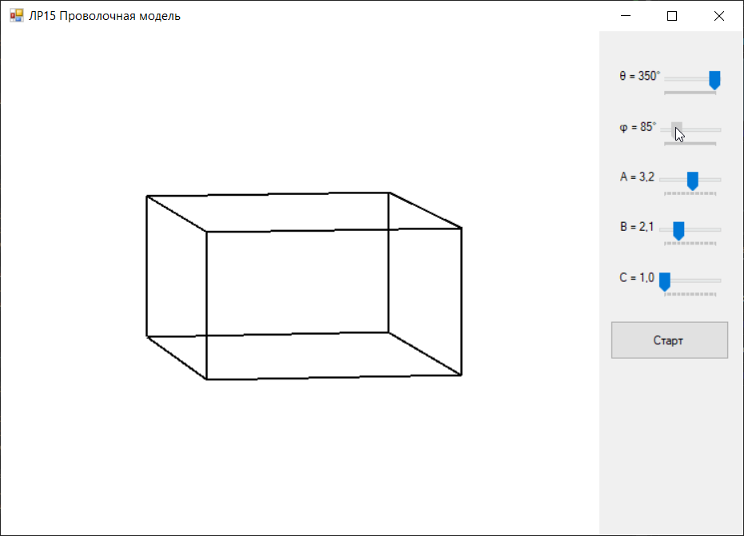
Код программы:
using System;
using System.Collections.Generic;
using System.ComponentModel;
using System.Data;
using System.Drawing;
using System.Linq;
using System.Text;
using System.Threading.Tasks;
using System.Windows.Forms;

namespace КГ_ЛР15_Красько_ИВТ_4_2курс
{
public partial class Form : System.Windows.Forms.Form
{
Graphics dc; Pen p;
/* Коэффициенты матрицы видового преобразования */
double v11, v12, v13, v21, v22, v23, v32, v33, v43;
/* Сферические координаты точки наблюдения */
double rho = 120.0, theta = 20.0, phi = 75.0;
/* Расстояние от точки наблюдения до экрана */
double screen_dist = 120.0;
/* Cмещение относительно левого нижнего угла экрана */
double c1 = 5.0, c2 = 3.5;
//Размеры параллелепипеда (половина ребра)
double a = 2.5, b = 1.5, c = 2.0;

bool timerRunning = false;

public Form()
{
InitializeComponent();
dc = pictureBox.CreateGraphics();
p = new Pen(Brushes.Black, 2);

trackBarTeta.Value = (int)theta;
trackBarPhi.Value = (int)phi;

// значение ползунка равно длине стороны * 10
trackBarAside.Value = (int)(a * 10);
trackBarBside.Value = (int)(b * 10);
trackBarCside.Value = (int)(c * 10);

labelTetaAngle.Text = $"θ = {theta}°";
labelPhiAngle.Text = $"φ = {phi}°";
labelAside.Text = $"A = {a:F1}";
labelBside.Text = $"B = {b:F1}";
labelCside.Text = $"C = {c:F1}";
}

/* Функция преобразования вещественной координаты X в целую */
private int IX(double x)
{
double xx = x * (pictureBox.Size.Width / 10.0) + 0.5;
return (int)xx;
}

/* Функция преобразования вещественной координаты Y в целую */
private int IY(double y)
{
double yy = pictureBox.Size.Height - y *
(pictureBox.Size.Height / 7.0) + 0.5;
return (int)yy;
}

/* Вычисление коэффициентов, не зависящих от вершин*/
private void coeff(double rho, double theta, double phi)
{
double th, ph, costh, sinth, cosph, sinph, factor;
factor = Math.PI / 180.0; // из градусов в радианы
th = theta * factor;
ph = phi * factor;
costh = Math.Cos(th);
sinth = Math.Sin(th);
cosph = Math.Cos(ph);
sinph = Math.Sin(ph);

v11 = -sinth; v12 = -cosph * costh; v13 = -sinph * costh;
v21 = costh; v22 = -cosph * sinth; v23 = -sinph * sinth;
v32 = sinph; v33 = -cosph; v43 = rho;
}

/* Функция видового и перспективного преобразования координат */
private void perspective(double x, double y, double z,
ref double pX, ref double pY)
{
double xe, ye, ze;
xe = v11 * x + v21 * y;
ye = v12 * x + v22 * y + v32 * z;
ze = v13 * x + v23 * y + v33 * z + v43;
/* Экранные координаты,вычисляемые по формулам
X= d* (x/z)+c1, Y= d*(y/z)+c2,
где - расстояние от точки наблюдения до экрана
*/
pX = screen_dist * xe / ze + c1;
pY = screen_dist * ye / ze + c2;
}

/* Функция вычерчивания линии (экран 10х7 условн. единиц) */
private void dw(double x1, double y1, double z1,
double x2, double y2, double z2)
{
double X1 = 0, Y1 = 0, X2 = 0, Y2 = 0;

/* Преобразование мировых координат в экранные */
perspective(x1, y1, z1, ref X1, ref Y1);
perspective(x2, y2, z2, ref X2, ref Y2);
/* Вычерчивание линии */
Point point1 = new Point(IX(X1), IY(Y1));
Point point2 = new Point(IX(X2), IY(Y2));
dc.DrawLine(p, point1, point2);
}

//Рисование проволочной модели параллелепипеда
private void drawParallelepiped()
{
double[,] v = new double[8, 3]
{
{-a, -b, -c}, { a, -b, -c}, { a, b, -c}, {-a, b, -c},
{-a, -b, c}, { a, -b, c}, { a, b, c}, {-a, b, c}
};

int[,] edges = new int[12, 2]
{
{0,1}, {1,2}, {2,3}, {3,0},
{4,5}, {5,6}, {6,7}, {7,4},
{0,4}, {1,5}, {2,6}, {3,7}
};

for (int i = 0; i < 12; i++)
{
int i1 = edges[i, 0];
int i2 = edges[i, 1];
dw(v[i1, 0], v[i1, 1], v[i1, 2],
v[i2, 0], v[i2, 1], v[i2, 2]);
}
}

private void Redraw()
{
dc.Clear(Color.White);
coeff(rho, theta, phi);
drawParallelepiped();
}

private void buttonStart_Click(object sender, EventArgs e)
{
timerRunning = !timerRunning;
if (timerRunning)
{
timer.Start();
buttonStart.Text = "Стоп";
}
else
{
timer.Stop();
buttonStart.Text = "Старт";
}
}

private void timer_Tick(object sender, EventArgs e)
{
theta = (theta + 2) % 360;
phi = phi + 1;
if (phi > 359) phi = 1;

trackBarTeta.Value = (int)theta;
trackBarPhi.Value = (int)phi;
labelTetaAngle.Text = $"θ = {theta}°";
labelPhiAngle.Text = $"φ = {phi}°";
Redraw();
}

private void trackBarSize_Scroll(object sender, EventArgs e)
{
if (timerRunning)
{
timer.Stop();
timerRunning = false;
buttonStart.Text = "Старт";
}

if (sender == trackBarAside)
{
a = trackBarAside.Value * 0.1;

labelAside.Text = $"A = {a:F1}";
}
else if (sender == trackBarBside)
{
b = trackBarBside.Value * 0.1;
labelBside.Text = $"B = {b:F1}";
}
else if (sender == trackBarCside)
{
c = trackBarCside.Value * 0.1;
labelCside.Text = $"C = {c:F1}";
}

Redraw();
}

private void trackBarTeta_Scroll_1(object sender, EventArgs e)
{
if (timerRunning)
{
timer.Stop();
timerRunning = false;
buttonStart.Text = "Старт";
}
theta = trackBarTeta.Value;
labelTetaAngle.Text = $"θ = {theta}°";
Redraw();
}
private void trackBarPhi_Scroll_1(object sender, EventArgs e)
{
if (timerRunning)
{
timer.Stop();
timerRunning = false;
buttonStart.Text = "Старт";
}
phi = trackBarPhi.Value;
labelPhiAngle.Text = $"φ = {phi}°";
Redraw();
}
}
}
Вывод: изучили теоретические основы построения проволочных моделей, получили навыки программного построения проволочных моделей.

